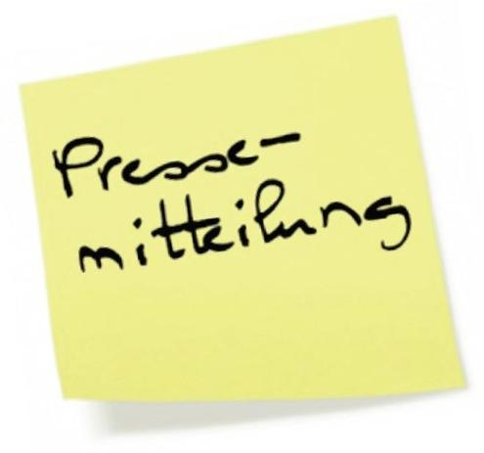

Ulm, 02.09.2019

Felgenkauf: TyreSystem schafft mehr Durchblick mit neuer Passgarantie

Passt eine Felge uneingeschränkt auf ein bestimmtes Fahrzeug? Gibt es Hinweise im Gutachten, die ich vor dem Kauf beachten sollte? Oder ist gar eine Rücksprache mit dem TÜV nötig? Fragen wie diese lassen sich jetzt mithilfe der optimierten Felgen-Passgarantie des Online-Großhändlers TyreSystem auf einen Blick beantworten.

Bei der Felgensuche über das Fahrzeugmodell oder die Schlüsselnummer prüft TyreSystem automatisch alle Felgengutachten. Anschließend werden nur Felgen angezeigt, welche laut Gutachten für das angegebene Fahrzeug zugelassen sind und somit eine Passgarantie haben.

Neu ist jetzt, dass der Nutzer durch die drei Passgarantie-Stufen uneingeschränkt (grün), eingeschränkt (gelb) und abnahmepflichtig (orange) auf einen Blick weiß, ob noch zusätzliche Auflagen im Gutachten beachtet werden müssen oder nicht. „Bisher musste auf jeden Fall das Gutachten gelesen werden, um über eventuelle Auflagen informiert zu sein”, erklärt Michael Bais, Felgenexperte bei TyreSystem. „Wird jetzt die uneingeschränkte Passgarantie vergeben, weiß der Nutzer sicher, dass die Felge mit den angegebenen Reifengrößen ohne Weiteres auf dem Fahrzeug verwendet werden kann. Ein Blick in das Gutachten ist nicht mehr notwendig”, so Bais weiter.
Verfügt die Felge über eine eingeschränkte oder abnahmepflichtige Passgarantie, müssen die Auflagen im Gutachten vor dem Felgenkauf beachtet werden. Hier kann es beispielsweise sein, dass eine Felge nur für eine bestimmte Bremsvariante zugelassen ist (eingeschränkte Passgarantie) oder Änderungen an der Karosserie erforderlich sind, welche eine Abnahme bei einer Prüforganisation nach sich ziehen können (abnahmepflichtige Passgarantie).

„Bei der eingeschränkten und abnahmepflichtigen Passgarantie sind alle relevanten Auflagen auch in unseren Kurzgutachten farblich markiert. Diese können mit nur einem Klick direkt eingesehen werden”, erläutert Michael Bais. Diese sogenannten Kurzgutachten listen im Gegensatz zu den vollständigen Gutachten die wichtigsten Hinweise kurz und verständlich zu jeder Reifengröße auf, sodass dem TyreSystem-Kunden das zeitaufwendige Lesen des gesamten Gutachtens erspart bleibt.
Seit 2007 bietet TyreSystem kostenlos eine der einfachsten Lösungen für den Online-Großhandel am Markt. Neben einem großen Sortiment an Reifen, Felgen, RDKS und Radzubehör stehen dem Kunden mittlerweile auch Kompletträder zur Verfügung. Eine Vielzahl praktischer Funktionen und Module sowie Schnittstellen zu vielen ERP-Systemen der Reifenbranche vereinfachen die tägliche Geschäftsabwicklung von Reifenhändlern, Kfz-Betrieben oder Autohäusern. Die Weiterentwicklung der Passgarantie wurde von der hauseigenen IT-Abteilung am Standort Ulm umgesetzt.

. . . . . . . . . . . . . . . . . . . . . . . . . . . . . . . . . . . . . . . . . . . . . . . . . . . . . . . . .

Bildmaterial:

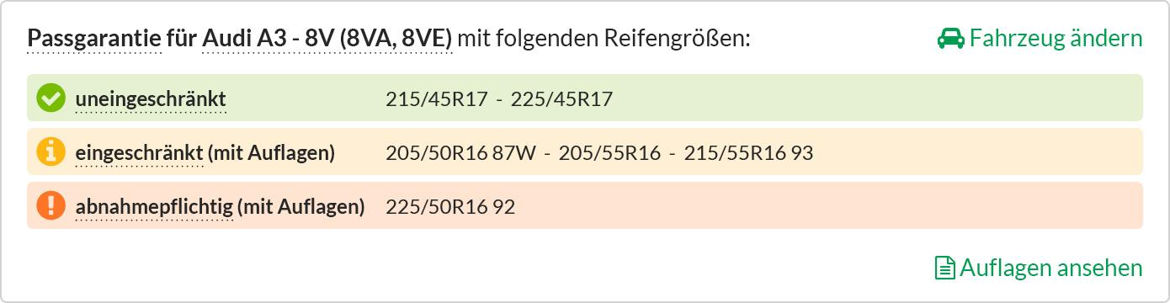 |  | Dateiname:  Bildtitel: | tyresystem-optimierte-passgarantie.jpg  Die drei farblich markierten Passgarantie-Stufen sorgen für mehr Klarheit beim Felgenkauf.
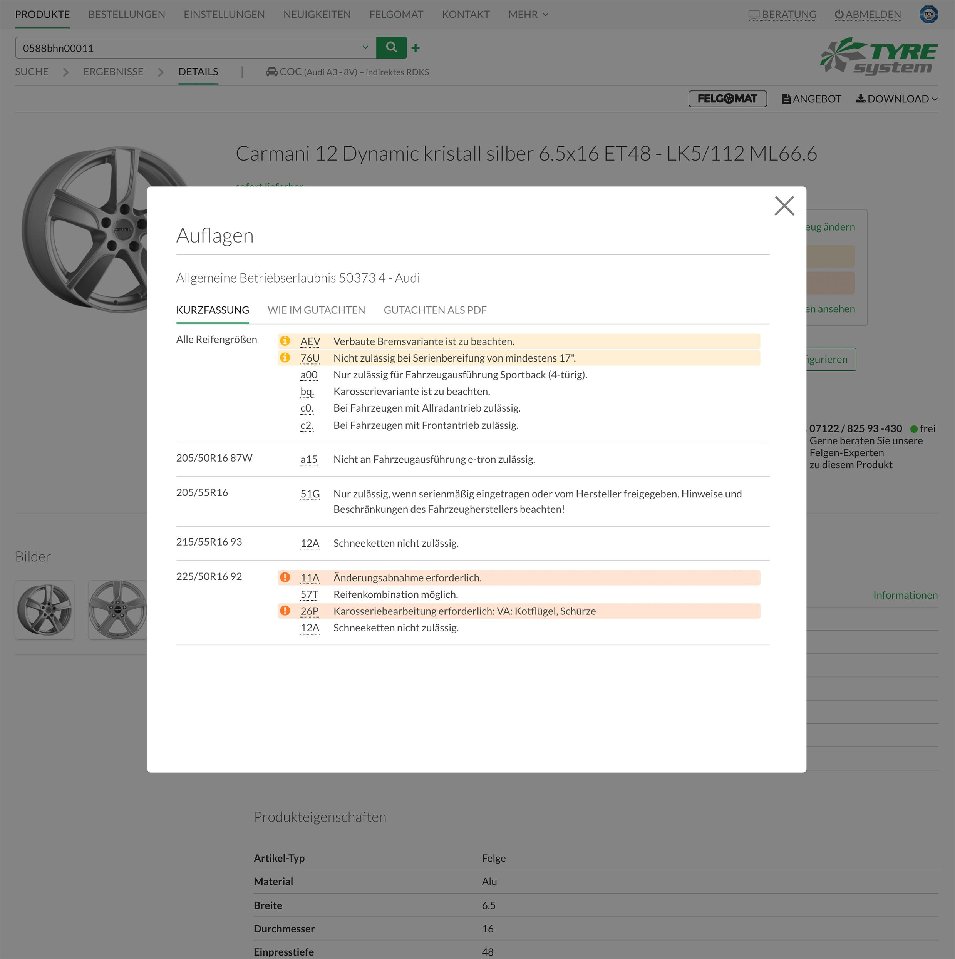 |  | Dateiname:  Bildtitel: | tyresystem-markierte-auflagen.jpg  In den Kurzgutachten sind alle relevanten Auflagen einer Reifen-Felgen-Kombination farblich markiert.
 |  | Dateiname:  Bildtitel: | tyresystem-felgenexperte-michael-bais.jpg  „Unsere optimierte Passgarantie gibt den Werkstätten und Autohäusern mehr Sicherheit beim Felgenkauf”, sagt Michael Bais, Felgenexperte bei TyreSystem.

Weitere Informationen erhalten Sie unter www.tyresystem.de
oder gerne auch persönlich bei:

Rebecca Rohmeder
Öffentlichkeitsarbeit & Social Media
Telefon: 07122 / 82593 -611
E-Mail: rebecca.rohmeder@rsu-reifen.de

